**بسمه تعالی**

**صورتجلسه**

**چهل و پنجمین جلسه شورای پژوهشی مرکز تحقیقات انگل هاي بومی ایران مورخ 04/02/1401**

با حمد و سپاس پروردگار متعال چهل و پنجمین جلسه شورای پژوهشی مرکز تحقیقات انگل های بومی ایران در روز یکشنبه مورخ 04/02/1401 ، در ماه مبارک رمضان در دفتر مرکز تحقیقات انگل های بومی ایران از ساعت 11:00 الی 12:00 و با حضور اساتید و همکاران محترم آقایان دکتر کشاورز، دکتر رضائيان، دکتر محمد، دکتر محبعلی، دکتر حسن پور، دکتر ناطق پور، دکتر مولوی، دکتر شیرزادی و خانم ها دکتر کیا و شيرمحمد برگزار گردید.

در ابتدای جلسه آقای دکتر محبعلی گزارشی از عملکرد مرکز در سال ارزشیابی 1399 را ارائه نمودند ایشان اظهار داشتند که مرکز در سال 99 از نظر تعداد مقالات، تعداد مقالات دارای نویسنده خارجی (IC) و تعداد ارجاعات به مقالات مرکز، نسبت به سال قبل ارتقا داشته است و جایگاه مرکز در بین 781 مرکز در کل کشور 346 می باشد و رتبه 105 در بین مراکز بیومدیکال بالای 5 ساله فاقد ردیف مستقل بودجه را کسب نموده است. جدول زیر مشخصات کامل شاخص های ارزشیابی بررسی شده را در سال های ارزشیابی 99 و 98 را نشان می دهد.

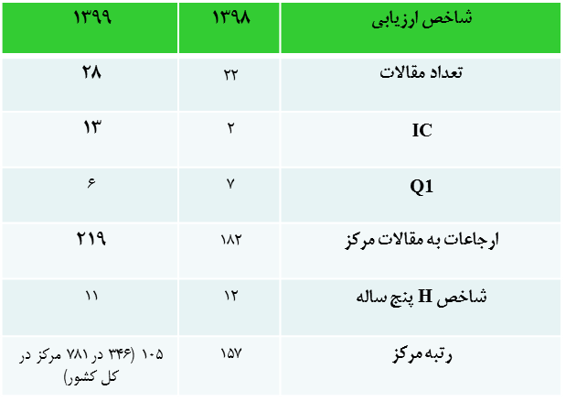

در ادامه ایشان گزارشی از تعداد مقالات اعضای محترم شورای پژوهشی در دو سال اخیر ارزشیابی و تعداد مقالاتی که دارای افلیشین مرکز از هر نویسنده می باشد را ارائه نمودند و از اعضای محترم شورای پژوهشی درخواست نمودند که در مقالاتشان بیشتر از قبل افیلیشن مرکز را لحاظ نمایند.

جدول زیر جزییات این گزارش را نشان می دهد.

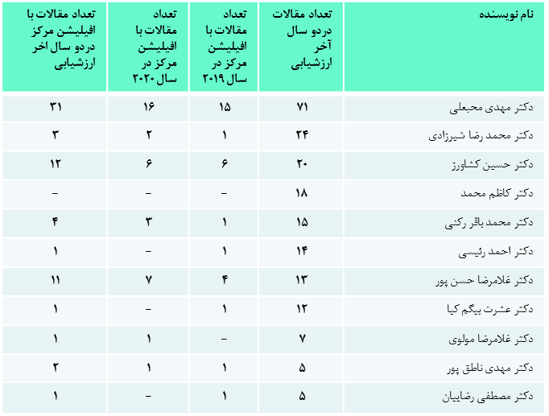

در ادامه جلسه آقای دکتر محبعلی پروپوزال تحقيقاتي با عنوان زیر را مطرح نمودند:

**بررسی تاثیر هم افزایی نانو عصاره الکلی جلبک اسپیرولینا و داروی کلروکین بر روی پلاسمودیوم برگئی (P. berghei)**

**در شرایط in vivo در موش سفید کوچک آزمایشگاهی**

**مجریان: سرکار خانم دکتر متولی حقی_ جناب آقای دکتر حسن پور**

طرح فوق پس از بحث و تبادل نظر توسط اساتید محترم شورای پژوهشی مرکز پس از تغییر در مبلغ بودجه آن به تصویب اعضای محترم شورای پژوهشی مرکز رسید.

کل بودجه این طرح مبلغ157385000ریال درخواست گردیده بود که پیشنهاد گردید به مبلغ 000/000/135 ریال کاهش یابد. مبلغ 000/000/120 ریال از مبلغ فوق از اعتبارات مرکز تحقیقات انگل های بومی ایران تامین میگردد و مبلغ 15000000 ریال آن از اعتبارات معاونت آموزشی دانشکده بهداشت (پایان نامه کارشناسی ارشد) تامین خواهد شد.

در ادامه جلسه جناب آقای دکتر شیرزادی عضو محترم شورای پژوهشی مرکز در مورد وبینارهای آموزشی که قرار است به زودی با همکاری مرکز مدیریت بیماری های واگیر وزارت بهداشت انجام شود گزارشی را ارائه نمودند. ایشان اذعان داشتند کلیه برنامه ها تهیه شده و با سخنرانان هماهنگی های لازم صورت گرفته است.

جلسه راس ساعت 12 پایان یافت.

**دکتر مهدی محبعلی**

**معاون پژوهشی مرکز تحقیقات انگل های بومی ایران**

**اعضاء حاضر در جلسه :**

**دكتر کشاورز دکتر محمد دكتر رضاییان**

**دکتر شیرزادی دكتر ناطق پور دکتر حسن پور**

**دکتر مولوی**   **دکتر کیا خانم شیرمحمد**